

Lập trình toàn năng
Training Documents

Program Code | Java
Issue/Revision
Effective date
Author

- Debug
- Cách vào mode debug
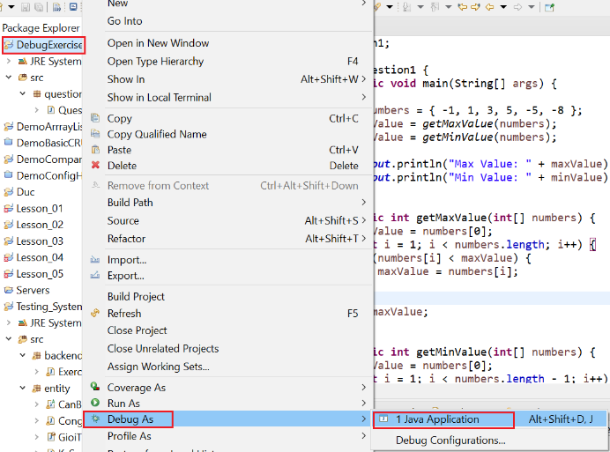
Phím tắt: Alt + Shift + D + J
- Nếu Eclipse không tự chuyển sang mode debug thì có thể click vào đây
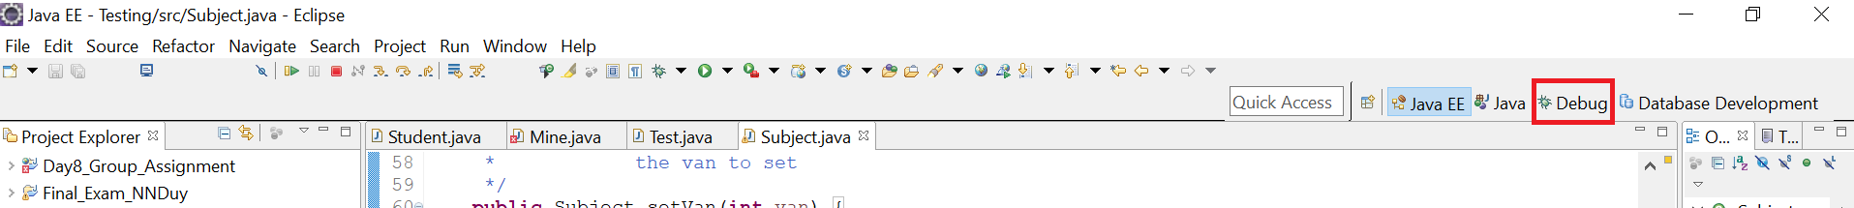

- Các mode
- Step into (F5)
Chạy tiếp vào trong method
- Step return (F7)
Thoát ra khỏi method vừa chọn ở F5
- Step over (F6)
Chạy xuống dòng tiếp theo (không vào trong method như F5)
- Resume (F8)
Chạy tiếp tới breakpoint tiếp theo (nếu không có thì sẽ chạy hết chương trình)
- Stop (Ctrl + F2)
Dừng debug lại

- Expression
- Có thể thực hiện biểu thức ngay tại lúc debug
- Bôi đen đoạn code muốn thực thi và click chuột phải vào watch để thực thi
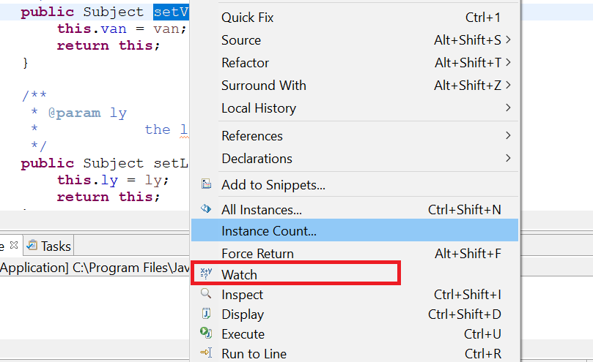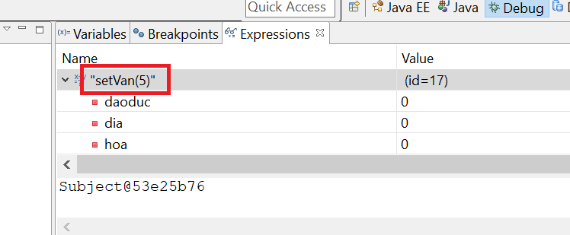
Có thể tự viết expression
- Breakpoint
- Quản lý breakpoint tại tất cả project
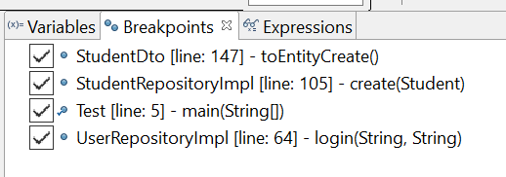
- Variable
- Quản lý variable của context hiện đang debug
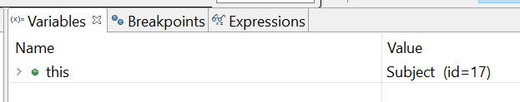

- Exception
- Là 1 class java cung cấp để xử lý lỗi. Trong Java, Exception là một sự kiện mà phá vỡ luồng chuẩn của chương trình. Nó là một đối tượng mà được ném tại Runtime. Một exception (ngoại lệ) trong Java là một vấn đề xảy ra trong quá trình thực hiện của chương trình. Một ngoại lệ có thể xảy ra với nhiều lý do khác nhau, như dưới đây:
- Người dùng nhập dữ liệu không hợp lệ.
- Một file cần được mở nhưng không thể tìm thấy.
- Kết nối mạng bị ngắt trong quá trình thực hiện giao tiếp hoặc JVM hết bộ nhớ.
- Phân loại:
- Compile error
- Lỗi cú pháp, lỗi biên dịch.
- Logical error
- Lỗi logic xảy ra khi chương trình đang chạy và làm chết chương trình.
- Checked Exception: Là ngoại lệ thường xảy ra do người dùng mà không thể lường trước được bởi lập trình viên. Ví dụ, một file được mở, nhưng file đó không thể tìm thấy và ngoại lệ xảy ra. Những ngoại lệ này không thể được bỏ qua trong quá trình biên dịch. Checked Exception là các lớp mà kế thừa lớp Throwable ngoại trừ RuntimeException và Error. Ví dụ như IOException, SQLException, … Checked Exception được kiểm tra tại thời gian biên dịch compile-time.

- Unchecked Exception: Một ngoại lệ xảy ra ở runtime là ngoại lệ có thể tránh được bởi lập trình viên. Unchecked Exception là các lớp kế thừa RuntimeException, ví dụ ArithmaticException, NullPointerException, ArrayIndexOutOfBoundsException, … Unchecked Exception không được kiểm tra tại compile-time, thay vào đó chúng được kiểm tra tại runtime.

- Error: Nó không giống các exception, nhưng vấn đề xảy ra vượt quá tầm kiểm soát của lập trình viên hay người dùng. Error được bỏ qua trong code của bạn vì bạn hiếm khi có thể làm gì đó khi chương trình bị error. Ví dụ như OutOfMemoryError, VirtualMachineError, AssertionError, … Nó được bỏ qua trong quá trình Java biên dịch.

- Các tình huống phổ biến mà Exception có thể xảy ra
- Dưới đây là một số tình huồng phổ biến mà Unchecked Exception có thể xảy ra:
Với ArithmaticException: xảy ra nếu bạn chia bất cứ số nào cho số 0.
int a=50/0;//ArithmeticException
Với NullPointerException: nếu có giá trị null trong bất cứ biến nào, thì việc thực hiện bất cứ hoạt động nào bởi biến này làm xuất hiện kiểu exception này.
String s=null;
System.out.println(s.length());//NullPointerException
Với NumberFormatException: việc định dạng sai bất cứ giá trị nào, có thể gây ra loại ngoại lệ này. Giả sử bạn có một biến string mà có các ký tự, thì việc chuyển đổi biến thành này chữ số sẽ làm xuất hiện NumberFormatException.
String s="abc";
int i=Integer.parseInt(s);//NumberFormatException
Với ArrayIndexOutOfBoundsException: nếu bạn đang chèn bất cứ giá trị nào trong một chỉ mục sai sẽ làm xuất hiện kiểu exception này.
int a[]=new int[5];
a[10]=50; //ArrayIndexOutOfBoundsException
public static void main(String[] args) {
// Các loại Exeption hay gặp
// ArithmaticException: xảy ra nếu bạn chia bất cứ số nào cho số 0.
int a = 10;
int b = 0;
System.out.println("Kết quả phép chia là:" + (a / b));

System.out.println("Các bước tiếp theo của chương trình");

// NullPointerException: nếu có giá trị null trong bất cứ biến nào, thì việc thực hiện bất cứ hoat động nào bởi biến này làm xuất hiện kiểu exception này
String string = null;
System.out.println("Chiều dài chuỗi là: " + string.length());
// NumberFormatException: sai định dạng sai bất cứ giá trị nào.
String num = "abc";
int i = Integer.parseInt(num);

// ArrayIndexOutOfBoundsException: phần tử mảng vượt quá giá trị cho phép.
int nums[] = new int[5];
nums[10] = 50;
}

- Xử lý ngoại lệ (Exception Handling) là một kỹ thuật để xử lý các Runtime Error như ClassNotFound, IO, SQL, Remote, … Lợi thế chính của xử lý ngoại lệ là để duy trì luồng chuẩn của ứng dụng. Exception thường phá vỡ luồng chuẩn của ứng dụng, và đó là tại sao chúng ta sử dụng Exception Handling. Bạn theo dõi tình huống sau:
statement 1;
statement 2;
statement 3;
statement 4;
statement 5;//exception xuat hien
statement 6;
statement 7;
statement 8;
statement 9;
statement 10;
- Giả sử có 10 lệnh trong chương trình và xuất hiện một Exception tại lệnh 5, phần còn lại của code sẽ không được thực thi (từ lệnh 6 tới lệnh 10). Nếu chúng ta thực hiện Exception Handling, phần lệnh còn lại sẽ được thực thi. Đó là ý nghĩa của việc sử dụng Exception Handling trong Java.
public static void main(String[] args) {
System.out.println("statement 1");
System.out.println("statement 2");
System.out.println("statement 3");
System.out.println("statement 4");
try {
System.out.println("Phép chia cho 0:" + (10 / 1));
int[] nums = new int[5];
nums[10] = 5;
} catch (ArithmeticException e) {
System.err.println("Không thể thực hiện phép chia cho 0");
} catch (IndexOutOfBoundsException e) {
System.err.println("Phần tử mảng vượt quá số lượng cho phép.");
} catch (Exception e) {
System.err.println("Đã có lỗi xảy ra ở đoạn lệnh này");
}

System.out.println("statement 6");
System.out.println("statement 7");
System.out.println("statement 8");
System.out.println("statement 9");
System.out.println("statement 10");

}

- Cú pháp:
try {
// statement
}catch (SubException e) {
// statement when error
} catch (ParentException e) {
// statement when error
} finally {
// statement made last
}
- Nếu có nhiều catch thì cần để Super Exeption ở dưới Sub Exeption
Note:
- Những statement có khả năng bị lỗi thì phải cho vào try{}
- Khi 1 statement bị lỗi thì nó sẽ tìm xem có catch nào xử lý lỗi đó ko (VD: InputMisMatchException), nếu không tìm thấy nó sẽ throw lên method cha
- Những statement đặt trong finally được thực hiện ngay cả khi có lỗi hoặc không, thường dùng để đóng kết nối database.
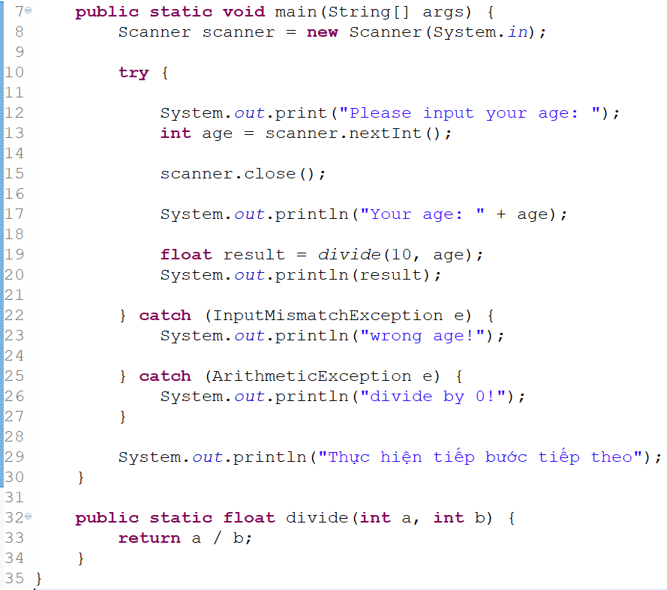 | 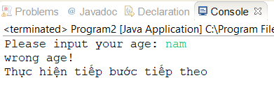  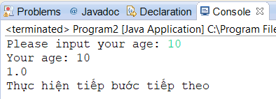
- Các ví dụ:
- Ví dụ 1:
private static void exam1() {
Scanner sc = new Scanner(System.in);
try {
System.out.println("Hay nhap vao tuoi cua b:");
int age = sc.nextInt();
System.out.println("Tuoi cua b la: " + age);
} catch (Exception e) {
System.out.println("Lam on nhap vao 1 so int");
}
// System.out.println("Hay nhap vao tuoi cua b:");
// int age = sc.nextInt();
// sc.close();
// System.out.println("Tuoi cua b la: " + age);
}
- Ví dụ 2:
private static void exam2() {
try {
Scanner sc2 = new Scanner(System.in);
System.out.println("Chương trình tính tổng 2 số nguyên:");
System.out.println("Nhập vào số thứ 1: ");
int a = sc2.nextInt();
System.out.println("Nhập vào số thứ 2:");
int b = sc2.nextInt();

System.out.println("Kết quả phép chia 2 số là: " + a / b);
} catch (InputMismatchException e) {
System.out.println("Làm ơn nhập đúng định dạng");
} catch (ArithmeticException e) {
System.out.println("Lỗi toán học");
}

System.out.println("Kết thúc chương trình!!");
}
- Ví dụ 3:
private static void exam3() {
// try {
// int age = inputAge();
// System.out.println("Tuổi của b là: " + age);
// } catch (Exception e) {
// System.err.println("Tuổi nhập vào không hợp lệ");
// }
// System.out.println("Kết thúc chương trình");
try {
int age = inputAge();
} catch (Exception e) {
// TODO Auto-generated catch block
e.printStackTrace();
}
}

private static int inputAge() throws Exception {
Scanner sc3 = new Scanner(System.in);
try {
System.out.println("Nhập vào tuổi của bạn.");
int age = sc3.nextInt();
return age;
} catch (Exception e) {
throw new Exception("Hãy nhập vào 1 số int.");
}

}

- Throw và Throws:
- Throw: "quăng ra", có thể "quăng" ở bất kỳ dòng nào trong phương thức.
- Nếu method đó có khả năng xử lý lỗi thì ta xử lý luôn bằng cách đặt try catch, nếu method đó không có khả năng xử lý thì ta sẽ ném lên method cha để xử lý bằng cách throw lên trên
- Throws: "Ném đi", chỉ có phương thức mới sử dụng throws, cảnh báo method cha là method con có lỗi, method cha bắt buộc phải xử lý lỗi của method con
- Phân biệt throw và throws trong Java
- Có nhiều điểm khác nhau giữa hai từ khóa throw và throws. Bảng dưới liệt kê các điểm khác nhau này.
throw | throws
Từ khóa throw được sử dụng để ném tường minh một exception | Từ khóa throws được sử dụng để khai báo một exception
Checked Exception không thể được lan truyền chỉ bởi sử dụng throw | Checked Exception không thể được lan truyền với throws
Throw được theo sau bởi một instance | Throws được theo sau bởi một lớp
Throw được sử dụng bên trong một phương thức | Throws được sử dụng với khai báo phương thức
Bạn có thể ném nhiều exception | Bạn có thể khai báo nhiều exception, ví dụ public void phuong_thuc()throws IOException,SQLException

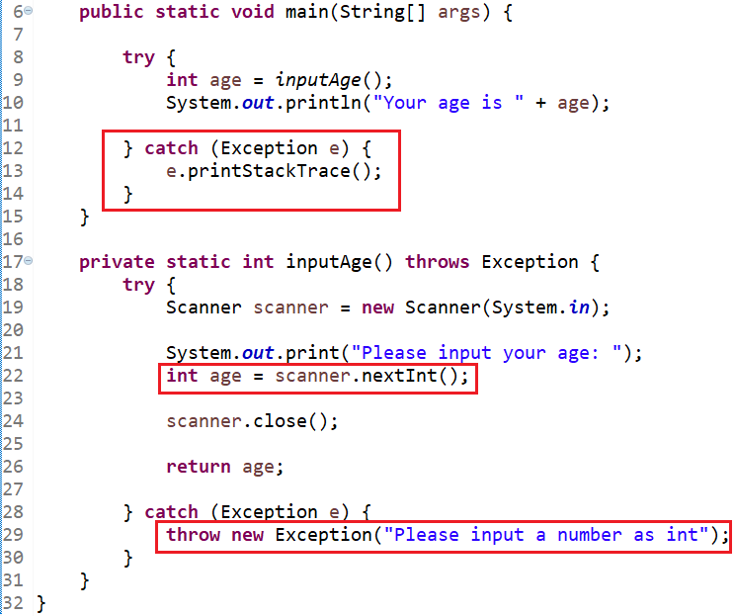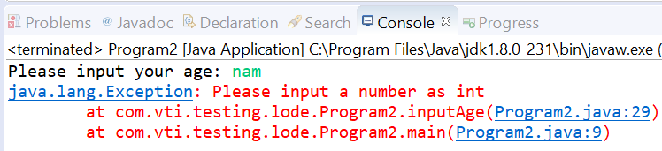

public static void main(String[] args) {
Scanner sc = new Scanner(System.in);
try {
System.out.println("Nhập vào số thứ 1: ");
int a = sc.nextInt();
System.out.println("Nhập vào số thứ 2: ");
int b = sc.nextInt();
System.out.println("Kết quả phép chia 2 số là: " + divice(a, b));
} catch (Exception e) {
System.out.println("phép chia này không hợp lệ");
}

}

private static float divice(int a, int b) throws Exception {
try {
float c = a / b;
return c;
} catch (Exception e) {
throw new Exception();
}

}

- Stack trace
- Ngăn xếp Stack Trace mô tả cơ chế thực thi các method và xử lý exception
- Các method được thực thi theo cơ chế stack (LIFO)
- Nếu 1 line gặp lỗi thì sẽ tìm kiếm bất kì xử lý lỗi nào trong method (VD: try…catch).
- Nếu không có bất kì xử lý lỗi nào (không có try catch) thì nó sẽ throw lỗi lên parent method
- Nếu parent cũng không có xử lý lỗi nào thì exception sẽ được đẩy lên thông qua stack thông báo lỗi được in ra cửa sổ Output
- Nếu không gặp lỗi thì method sẽ bị remove đi khỏi stack trace
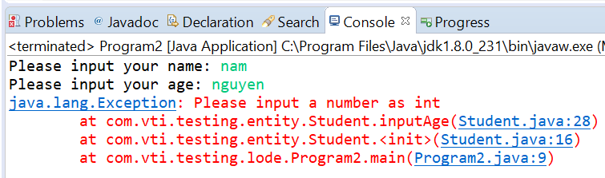
public static void main(String[] args) {
Scanner sc = new Scanner(System.in);
try {
System.out.println("Nhập vào số thứ 1: ");
int a = sc.nextInt();
System.out.println("Nhập vào số thứ 2: ");
int b = sc.nextInt();
System.out.println("Kết quả phép chia 2 số là: " + divice(a, b));
} catch (Exception e) {
e.printStackTrace();
}

}

private static float divice(int a, int b) throws Exception {
try {
float c = a / b;
return c;
} catch (Exception e) {
throw new Exception();
}

}

- Phân biệt Error và Exeption
- Error
- Là chỉ ra các lỗi nghiêm trọng và điều kiện bất thường mà các ứng dụng không mong đợi.
- Developer không thể bắt và xử lý khi gặp error.
- Các error phổ biến là outOfMemory, lỗi phần cứng,…
- Exeption
- Là các ngoại lệ xảy ra trong code.
- Developer có thể bắt và xử lý lỗi nếu cần thiết thông qua try catch hoặc throws lên tầng trên và xử lý trên tầng trên.
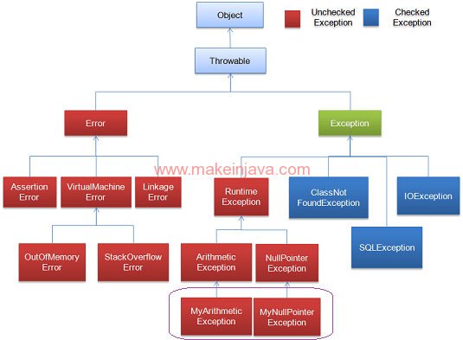

- Có 2 loại exception là:
- Check exceptions
- Là các ngoại lệ được kiểm tra tại compile time. Khi gặp exepion này phải try catch hoặc throws exception.
- Uncheck exception
- Là ngoại lệ kiểm tra tại run-time.
- Custom Exception
- Ta có thể tự tạo ra exception của mình, sau này những logic như nhập tuổi, nhập email, nhập sđt, ... logic exception ta nên tự tạo ra custom exception riêng
